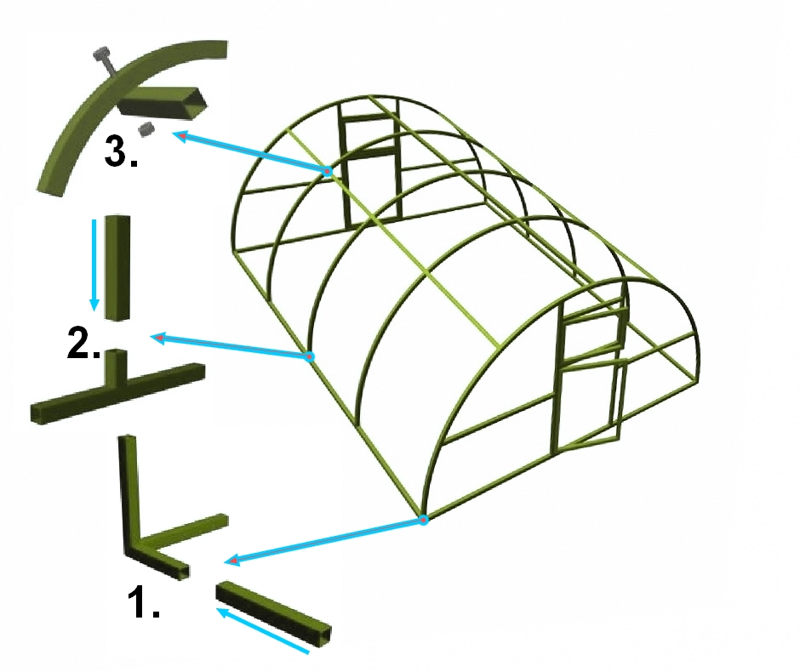

Теплица

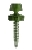
АгроПартнер

Последовательность сборки теплицы
1.Выложить основание (брус, блоки) размером с теплицу (ширина 3 м., длина 4, 6, 8, 10 и т.д.).
2.Соединить нижние стяжки на основании и зафиксировать их между собой.
3.Присоединить торцы к нижним стяжкам и зафиксировать все элементы на основании(фундаменте).
4.Установить дуги.
5.Собрать верхние стяжки и установит их на теплице согласно схемы (под дугами).
6.Закрепить все места соединений деталей саморезами.
7.Закрепить на теплицу сотовый поликарбонат (саморезы закручивать через 60-80 см.).
Комплектация
- Торцы в сборе | - 2 шт.
- Верхние стяжки | - 1 комп.
- Нижние стяжки | - 1 комп.
- Дуги 4м (6м) | - 3 (5)шт.
- Болты крепления стяжек 4м (6м), (8м) | - 15, (21), (27) шт.
- Ручки дверные | - 2 шт.
- Шпингалеты | - 4 шт.
